线控转向技术基本原理与构成
赵文奇，徐天奇，李宜洲，蔡洪健，高翔，曹茹悦，高飞扬，黄乐涵

（同济大学 汽车学院，上海 201804）

摘要：随着汽车智能化与电动化发展，传统转向系统难以满足高阶自动驾驶需求。系统分析线控转向技术（SBW）的演进路径——从纯机械控制到电控驱动的重大变革。分析了线控转向技术（SBW）技术发展的主要驱动因素和创新点。阐明了线控转向技术（SBW）的主要技术特点，包括结构简单、减少对左舵或右舵车辆的改装、轻量化和空间节约、可变转向比优化驾驶体验。解释了线性转向系统结构，分析了线性转向系统的算法，进而系统性地解释了线控转向技术（SBW）的基本原理。清晰地展现了线控转向核心构成。
关键词：线控转向技术；机械结构；智能算法
中图分类号：TH 文献标志码：A
Steer-by-Wire Technology Fundamentals and Components
ZHAO Wenqi, XU Tianqi, LI Yizhou, CAI Hongjian, GAO Xiang, CAO Ruyue, GAO Feiyang, HUANG Lehan
(School of Automotive Studies, Tongji University, Shanghai 201804, China)
Abstract: With the advancement of automotive intelligence and electrification, traditional steering systems struggle to meet the demands of high-level autonomous driving. This paper systematically analyzes the evolution path of steer-by-wire (SBW) technology—marking a significant shift from purely mechanical control to electronically driven actuation. It examines the key drivers and innovations propelling the development of SBW technology. The core technical characteristics of SBW are clarified, including its simplified structure, reduced need for modifications between left-hand and right-hand drive vehicles, lightweight design and space efficiency, and variable steering ratio for optimized driving experience. The structure of the steer-by-wire system is explained, its algorithms are analyzed, and the fundamental principles of SBW technology are systematically elucidated, clearly presenting its core components.

Key words: steer-by-wire technology; mechanical structure; intelligent algorithms

随着全球汽车产业向智能化和电动化方向加速发展，车辆的底盘控制技术尤其是转向系统，正迎来全新的技术变革。传统机械转向系统由于结构复杂、响应迟缓和空间占用大等局限，已难以满足越来越严苛的主动安全、舒适驾控及高阶自动驾驶（L3及以上）等新兴需求。在此背景下，线控转向（Steer-by-Wire, SBW）技术应运而生。该技术通过取消方向盘与前轮之间的机械连接，完全依赖电子信号传输和电机驱动转向，实现了系统架构的本质创新，成为实现智能网联汽车和无人驾驶车辆不可或缺的底盘核心技术。

近年来，国外主流汽车厂商和零部件巨头纷纷加大线控转向技术研发与布局。丰田、尼桑、特斯拉等企业已实现SBW系统在部分量产车型中的应用，博世、采埃孚、大陆等全球顶级供应商推出了具备冗余安全、动态转向比、软件定义特征的线控转向产品方案。与此同时，国内企业如比亚迪、吉利、长城等亦加速自主研发，在线控转向域控制、功能安全和人机交互等方面持续取得新进展。学术界针对线控转向的反馈控制算法、多信息融合感知、系统冗余设计、功能安全标准及失效模式分析开展了深入研究，为其工程应用提供了理论支撑和仿真验证。

针对上述背景，本文系统梳理了汽车转向系统的技术演进路径，分析了线控转向系统的核心驱动力和创新点，并详细论述了SBW结构组成、关键部件、核心算法、状态机设计及故障处理等内容。在总结国内外最新产业动态与研究进展基础上，重点给出了线控转向各组成模块的原理和关键技术特性，旨在为我国线控转向系统的工程设计、产业应用与未来发展提供技术参考和理论借鉴。

1 线控转向技术的发展背景

1.1 汽车转向技术的演进
汽车转向系统作为车辆行驶方向控制的核心机构，其技术发展始终围绕着操控性、安全性和智能化需求不断演进。从系统功能来看，转向系统需要实现双重目标：既要精确响应驾驶员的转向意图，又要与车辆其他系统协同工作以维持行驶稳定性，特别是在应对路面干扰或突发状况时。这种双重功能要求使得转向系统成为影响车辆操纵稳定性和行驶安全性的关键系统。
从技术发展历程来看，汽车转向系统经历了从纯机械控制到电控驱动的重大变革。现代转向技术的发展可划分为五个阶段：液压伺服转向阶段、电子伺服转向阶段、电动助力转向(EPS)阶段、主动转向阶段以及当前最先进的线控转向阶段。这一演进过程充分体现了汽车工业向智能化、电动化方向发展的趋势^{[1]} 。汽车转向系统的发展路径如图1所示。
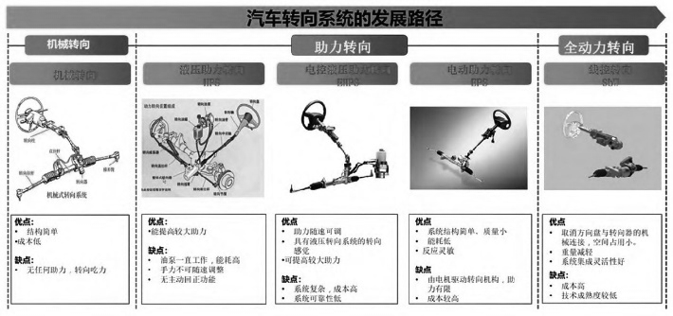
图1 汽车转向系统的发展路径^{[1]}
Fig.1 Development path of automotive steering systems^{[1]}
线控转向（Steer-by-Wire，SBW）作为转向技术发展的最新成果，其出现具有必然性。早期的机械转向系统完全依赖机械传动机构（如转向柱、齿轮齿条等）传递转向力矩，这种设计不仅使驾驶员操作费力，而且缺乏必要的操控灵活性。20世纪50年代问世的液压助力转向系统（HPS）通过液压泵提供辅助动力，显著改善了操控舒适性，但其能耗高、低温适应性差的缺点限制了进一步发展。
随着电子控制技术的成熟，20世纪90年代电动助力转向系统（EPS）开始普及。EPS采用电机直接提供转向助力，相比液压系统具有能耗低、响应快等显著优势，目前已成为市场主流配置。而线控转向技术则在EPS的基础上实现了质的飞跃，通过完全取消方向盘与转向轮之间的机械连接，采用纯电信号传输控制指令，由电机直接驱动转向执行机构，这一创新为智能驾驶时代的转向控制提供了理想解决方案^{[2]} 。

1.2 线控转向系统的驱动因素
线控转向的发展得益于多重技术和社会需求的推动。
首先，高级别智能驾驶（L3级以上）需要车辆具备自主决策和执行能力，而线控转向消除了机械连接的束缚，实现了控制指令的纯电子化传输，这不仅使转向响应时间大大缩短，更重要的是为自动驾驶系统的感知——决策——执行闭环提供了无缝集成的技术基础。其次，新能源汽车的普及推动了底盘电子化，线控转向节省空间、降低能耗，更适合纯电动平台的设计需求。满足L3的电动助力转向控制电气原理图如图2所示。
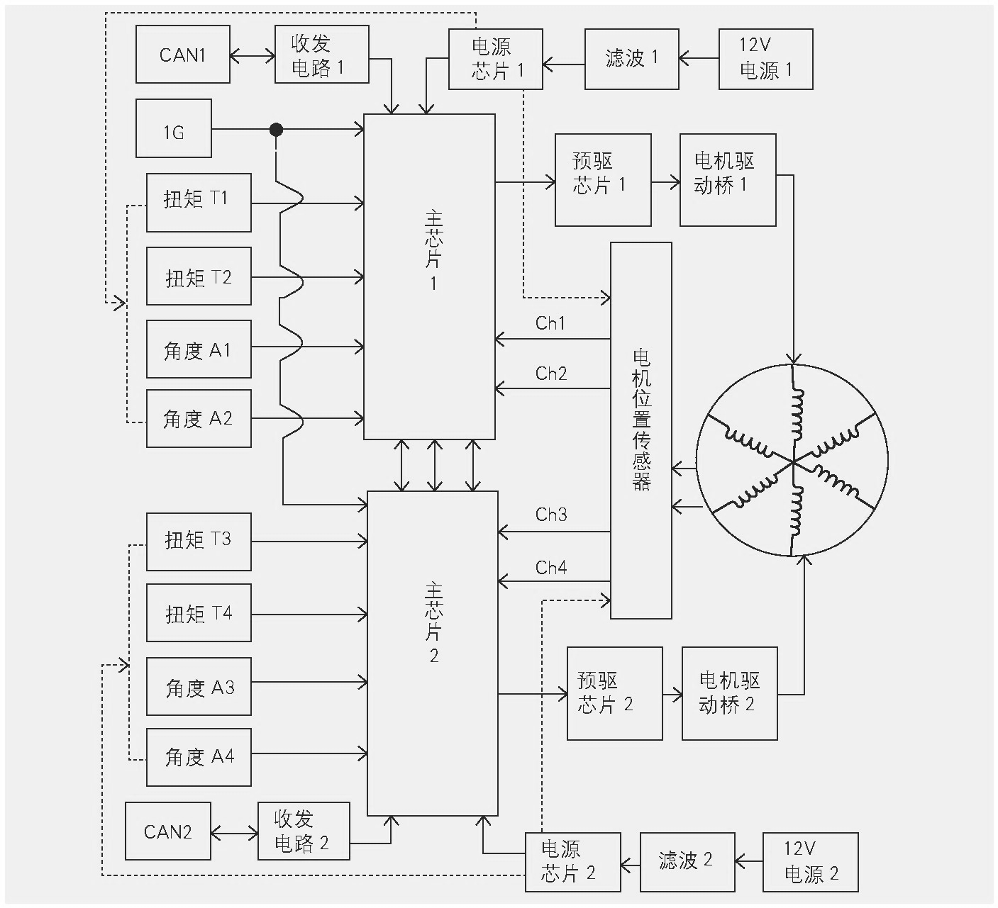
图2 满足L3的电动助力转向控制电气原理图^{[2]}
Fig.2 Electrical schematic diagram of electric power steering control satisfying L3^{[2]}
从功能拓展的角度看，线控转向系统展现出独特的优势。其软件可定义的特性允许动态调整转向传动比和力反馈特性，从而实现在不同驾驶场景下的最优操控体验。在安全方面，取消机械转向柱不仅减轻车身重量，更重要的是在碰撞事故中有效降低了机械部件侵入驾驶舱的风险，显著提升了被动安全性^{[3]} 。
此外，线控转向为汽车设计带来了革命性的创新空间。其模块化架构支持折叠方向盘等新型人机交互方案，为智能座舱的可变布局设计提供了可能，这将对未来汽车的人机工程学和内饰设计产生深远影响。这些优势共同推动了线控转向技术从概念验证向产业化应用的快速演进。
综上所述，线控转向系统具有三个关键创新点：首先，实现了控制指令的数字化传输，为智能驾驶系统的集成提供了基础；其次，通过消除机械连接降低了系统惯性和摩擦损失，提升了响应速度；最后，其模块化设计为车辆总布置提供了更大的灵活性。这些技术进步使得线控转向成为实现高阶自动驾驶不可或缺的关键技术。

2 线控转向的特点

线控转向技术通过取消方向盘与车轮间的机械连接，重构了转向系统的物理架构。其结构简单、重量轻，可根据路况实时优化转向传动比、改善转向路感，提高车辆操纵稳定性和主动安全性^{[4]} 。

2.1 结构简单

线控转向技术的结构简洁性是其区别于传统转向系统的核心特征之一。传统转向系统依赖转向柱、万向节、齿轮齿条、转向助力泵等大量机械部件构建物理连接，部件数量多且布局复杂。而线控转向通过传感器、电子控制单元（ECU）和电机执行器的纯电信号链路，彻底取消了方向盘与车轮间的机械传动机构，如图3所示，且无需预留机械部件运动空间，使发动机舱与驾驶舱布局更紧凑。

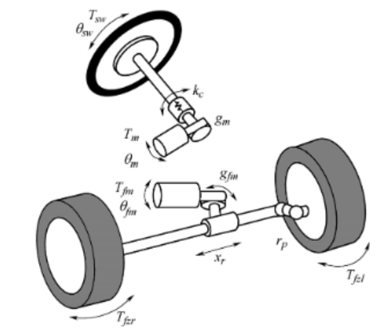
图3 线控转向系统示意图^{[5]}
Fig.3 Schematic diagram of steer-by-wire system^{[5]}

2.2 减少对左舵或右舵车辆的改装

传统转向系统因机械结构限制，左舵与右舵车型需分别开发转向柱、万向节等部件，模具成本较高。而线控转向通过软件定义转向逻辑，同一硬件模块可通过参数配置适配不同舵向需求。例如，丰田的线控转向系统通过调整传感器信号和电机控制策略，实现左舵/右舵车型的完全复用。这种灵活性不仅降低了整车厂的全球市场准入门槛，还为未来的跨平台共享架构奠定基础——同一线控转向模块可同时支持轿车、SUV甚至商用车^{[6]} 。

2.3 轻量化和空间节约
传统转向系统依赖大量机械部件传递力矩，占用大量空间和重量。例如，传统转向柱需贯穿驾驶舱，限制了仪表板布局的灵活性，而线控转向通过电子信号传输指令，彻底摒弃了这一机械链路，使发动机舱空间利用率大幅提升，为电动汽车的电池布局和热管理系统优化创造了条件。同时线控转向的去机械结构设计直接带来了显著的轻量化增益，可使整车重量减少10千克左右。

2.4 可变转向比优化驾驶体验
线控转向的动态转向比调节彻底改变了驾驶体验。在低速泊车场景中，转向比可低至6:1，使得泊车操作更为省力；而在高速巡航时，转向比提升至14:1，方向盘灵敏度降低，避免因小幅误操作导致车辆偏移。这种特性尤其适合老年或行动不便的驾驶者。相比之下，传统系统的固定转向比无法兼顾低速灵活性与高速稳定性，驾驶员需频繁调整方向盘幅度，增加了疲劳感和操作失误风险。

3 线控转向系统的基本原理

3.1 线控转向系统结构
线控转向系统主要由转向盘总成/系统（方向盘执行器）、转向执行总成/系统（转向执行机构/转向机构总成/转向齿条执行器）、主控制器ECU（控制单元/电控单元，综合控制器)、路感反馈总成（路感模拟器）、自动防故障系统(故障诊断系统/自动故障处理系统)、电源系统、转向控制电机或致动器(激励器)等关键组件和应用功能软件以及相关传感器（方向盘传感器）等部分组成。或主要由控制器、前轮子系统以及转向盘子系统等几个部分组成。
线控转向的控制结构当前比较常用的线控转向系统，采用的是转向电机对齿轮齿条转向器驱动的方式，具体结构如图4所示。
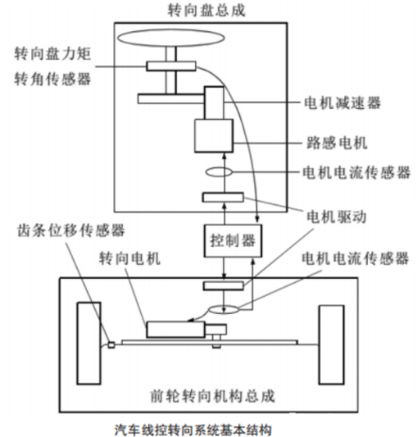
图4 线控转向系统结构
Fig.4 Steer-by-wire system structure
① 路感反馈总成。路感反馈总成主要包括转向盘、路感电机、减速器和转矩转角传感器，功能是驱动路感电机实现控制器给出的反馈力矩指令，对驾驶员施加合适的路感。路感模拟器由转角扭矩传感器、路感电机及其控制器组成，转角扭矩传感器负责转角及扭矩的信号获取；路感电机控制器接收综合控制器的扭矩请求，控制路感电机实现路感控制，同时向综合控制器反馈转角及扭矩信息。针对转向盘子系统，其中包含转向盘转角传感器和路感电机等部件，给汽车驾驶人员提供适宜的转向感觉，同时给前轮转角提供相关参考信号。
② 转向执行总成。转向执行总成包括前轮转角传感器、转向执行电机（转向电机）、转向电机控制器和前轮转向组件（转向器和转向拉杆）等组成。转角传感器负责转角信号获取，执行电机控制器接收综合控制器的转角请求，控制转向执行电机实现转角控制，同时向综合控制器反馈转角及扭矩信息。转向执行总成的功能是接受主控制器的命令，通过转向电机控制器驱动转向电机快速、准确地执行主控制器给出的转向角指令，控制转向车轮转动，实现驾驶员的转向意图和车辆的转向功能。针对前轮子系统，其包含转向电机等系统，作用是追踪参考前轮的转角，给转向盘子系统反馈相关信息内容，如汽车行驶状况以及车胎受到外界作用力的实际情况；驱动转向电机快速、准确地执行控制器给出的转向角指令，实现车辆的转向功能。
③ 传感器和电机。方向盘每转一圈或执行元件输出轴每转一圈，基准传感器就输出一个信号。这个信号用于评定转向器的中间位置以及完成故障后的初始化。当前汽车的生产加工中，众多部件采用了电子控制的方式，这是现代汽车技术发展的重要特征之一。关于汽车电子控制系统，其实际控制效果主要取决于传感器采集与反馈信息的精准程度，传感器的科技含量与汽车整体电子控制系统的性能之间存在着密不可分的关系。针对汽车线控转向系统，其需要运用采集汽车侧向加速度的传感器及测量汽车行驶速度的传感器等多种传感器。
传统燃油发动机汽车只需要一个简单的三相电机，混动汽车和L2级以上自动驾驶汽车需要一个冗余的六相电机，而全自动驾驶会进入线控转向的时代，需要基于线控的六相电机。在线控转向方面，对于转向电机来说，首先是电机冗余功能会成必选项。另外，线控转向会带来方向盘力反馈感知的全新需求，在这几方面，模块化电机平台也做好快速匹配的准备。需要组建实现包含电机设计、仿真、试验、样件制作，以及工业化的全部团队。
④ 综合控制器。综合控制器负责线控转向系统综合控制，对路感模拟器及转向执行器分别发出转矩及转角执行的信号请求，同时负责与整车及SBW系统内部的信息传递；主控制器采集包括转向盘转角、转向盘扭矩、车速等传感器的信息，根据内部的程序，对采集的信号进行分析处理，判别汽车的运动状态，向方向盘回正电机和转向电机发送指令，控制两个电机的工作，计算出合适的前轮转角发送到转向执行电机，实现车辆转向；计算出合适的回正力矩传递给路感电机，向驾驶员提供路感；保证各种工况下都具有理想的车辆响应，以减少驾驶员对汽车转向特性随车速变化补偿任务，减轻驾驶员负担，同时主控制器还可以对驾驶员的操作指令进行识别，判定在当前状态下驾驶员的转向操作意图，而自动进行稳定控制，使汽车尽快地恢复到稳定状态。
3.2 线控转向系统的算法
3.2.1 线控转向控制器算法
针对控制器，其包含如下算法：转向盘和前车轮的转角算法以及正力矩的算法，分别对前轮子系统的协调处理及转向盘子系统加以控制。控制器会计算出转向角应该增大还是应该减小了，控制器会操纵一个电机，这电机会驱动并行转向机来工作。车转总转角是这个并行转角与司机在方向盘上施加的转角之和。
转角执行系统闭环反馈控制算法（前馈+反馈+补偿）：
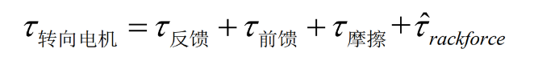
其中，各控制分量表达为：
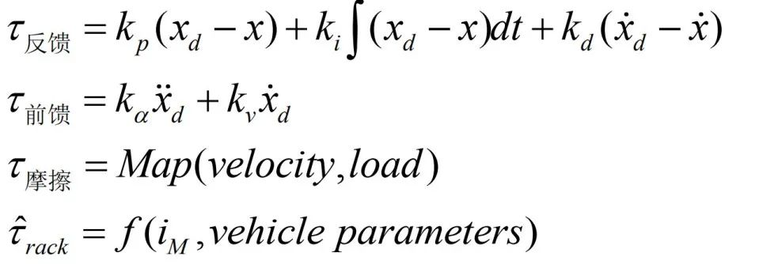
3.2.2 线控转向控制器的功能
线控转向控制器的功能包括路感反馈控制策略和线控转向执行控制策略。
① 路感反馈控制策略根据驾驶意图、车辆状况与路况，过滤不必要的振动，实时输出路感反馈力矩指令。
② 线控转向执行控制策略依据车辆运动控制准则，提供良好的操纵稳定性，实时输出车轮转向角指令。
③ 线控转向转角指令跟随控制要求转向轮迅速响应驾驶员的转向意图，解决在复杂未知路面、信号传递延时等情况下如何保持转向实时性、精确性。线控转向转角指令跟随控制方法及优缺点如表1所示。
表1 线控转向转角指令跟随控制方法及优缺点
Tab.1 Steering-by-wire cornering command following control method and its advantages and disadvantages
控制方法 | 优点 | 缺点
系统闭环反馈控制（前馈 + 反馈 + 补偿） | 算法稳定并具有普适性，适应带宽大 | 特定频段内，响应速度以及跟随误差较高级算法差
自适应极点配置算法 | 跟随误差小，具有较好的鲁棒性能 | 适应频带窄，计算量大，不利于工程实现
滑模跟随控制算法 | 实验室环境下跟随误差小，对系统参数精度要求不高 | 需要复杂建模，计算量大，不利于工程实现
④ 控制策略状态机设计为满足功能安全的需求，除在硬件设计上实现冗余外，在控制策略方面也需重点考虑。
线控转向系统设计了初始态、禁止态、激活态以及故障态，并且规定了每个状态的工作内容，具体描述如表2所示。
表2 SBW状态机功能描述
Tab.2 SBW state machine functional description
序号 | 状态名称 | 要求及描述
1 | 初始态 | 系统进入上电态后首先进入初始态；进行系统硬件资源与状态初始化；读取存储故障码，初始化故障码存储；进行系统上电自检，更新上个循环的故障信息。
2 | 禁止态 | 由初始态进入，系统开展正常运行前的准备工作；完成工作则进入激活态；否则进入故障态。
3 | 激活态 | 系统的正常工作状态，系统的全部功能都处于激活状态。
4 | 故障态 | 在初始态、禁止态、激活态，一旦故障条件成立，则进入故障态。
状态机能够体现SBW系统的工作状态，对于功能安全的可能影响因子，可以通过在考虑状态机条件时最大限度地完善系统状态转移过程，从而保证系统的功能安全。
考虑到可靠性，保证车辆在任何工况下均不失去转向能力，线控转向执行控制的冗余防错功能至关重要。为了提高系统的可靠性，控制器（电控单元）通常设置3组及以上，各系统互为安全备份，当某一系统控制器（电控单元）发生故障时，备份的电控单元立即接手，防止故障发生。
4 线控转向核心构成

如图5所示，线控转向系统主要由方向盘模块、转向执行模块、主控制器、传感器网络、故障处理系统组成。

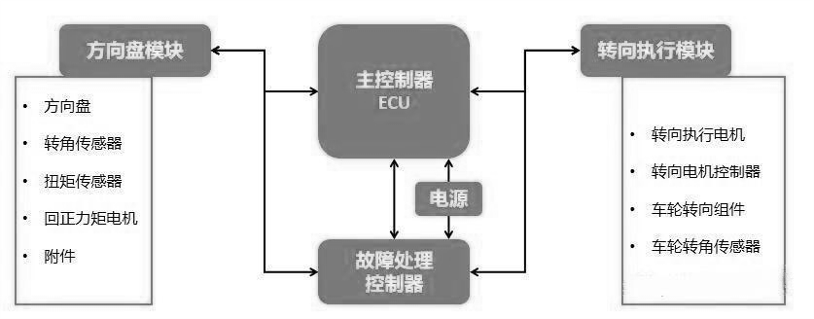
图5 线控转向核心构成
Fig.5 Steer-by-wire core components

4.1 方向盘回正力矩电机

在机械转向系统中主销后倾角常常设置成4~7°，使主销轴线与地面的接触点位于车辆前方，从而利用转向的摩擦力产生回正力矩。这一力矩不仅帮助车辆保持直线行驶，还能辅助驾驶员判断车轮是否回正。在线控转向汽车中，通常由高动态响应的永磁同步电机（PMSM）来提供模拟回正力矩，并能按照不同场景（如舒适、越野、运动）配置扭矩。在此基础上，还可以增加震动用于提示驾驶员。系统根据基于轮胎模型计算的虚拟回正力矩，再加上方向盘转动惯量的补偿以及阻尼，形成最终传递到方向盘的响应。并通过FOC（磁场定向控制）来保证响应速度。

4.2 转向执行模块

转向执行模块包括转向电机、减速器、离合器（可选）。转向电机直接驱动转向齿条或转向拉杆，替代原有的转向柱的力传递，有效隔绝了机械系统传导的路面震动。根据车速转向动态调节转向力曲线。减速器用于放大电机的扭矩，常采用行星齿轮式或蜗轮蜗杆式。电磁离合器作为安全冗余，在电子系统失效时将方向盘和车轮重新建立机械耦合。也有车企采用双通信总线（CAN FD+FlexRay）和三电源通道（12V主电源+超级电容+备份电池）来保证线控系统的可靠性。

4.3 主控制器

主控制器即ECU，是线控转向的核心，相当于大脑，它决定了线控转向的控制效果。它的主要作用是分析和处理各路信号，判断转向意图和汽车的运动状态，并输出相应的控制指令。主控制器一方面对采集到的信号进行分析处理，向转向执行电机和回正力矩电机发送指令，确保两台电机协同工作，从而实现车辆的转向运动和路感的模拟。另一方面，主控制器保持对驾驶员的操作和车辆的状态进行实时监控，实现智能化的控制。主控制器对采集的信号进行分析处理，判别汽车的运动状态，向方向盘回正力矩电机和转向电机发送指令，控制两个电机的工作，保证各种工况下都具有理想的车辆响应，以减少驾驶员对汽车转向特性随车速变化的补偿任务，减轻驾驶员负担。同时控制器还可以对驾驶员的操作指令进行识别，判定在当前状态下驾驶员的转向操作是否合理。当汽车处于非稳定状态或驾驶员发出错误指令时，线控转向系统会将驾驶员错误的转向操作屏蔽，而自动进行稳定控制，使汽车尽快地恢复到稳定状态。

4.4 传感器网络

4.4.1 方向盘转矩转角传感器

方向盘转角传感器（SAS, steering wheel sensor），车辆稳定性控制系统的一个组成部分，主要安装在方向盘下方的方向柱内，一般通过CAN总线和PCM相连，可以分为模拟式方向盘转角传感器和数字式方向盘转角传感器。其工作原理主要基于霍尔效应或光电效应，通过处理位移信号计算转向参数，并将数据传输至电子控制单元（ECU），以控制转向助力、车身稳定性和自动驾驶系统。方向盘转角传感器结构爆炸图如图6所示。

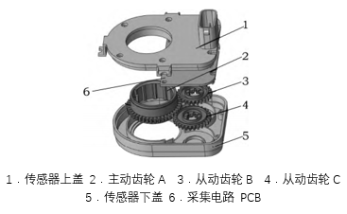
图6 方向盘转角传感器结构爆炸图^{[7]}
Fig.6 Exploded view of steering wheel angle sensor structure^{[7]}

4.4.2 车轮转角传感器

车轮转角传感器是线控转向系统中感知转向执行状态的核心元件，其精度与可靠性直接影响车辆转向响应与行驶稳定性。目前主流的有磁阻式车轮转角传感器、光学式车轮转角传感器和电位计式车轮转角传感器。

其中磁阻式车轮转角传感器由永磁体齿轮、双磁阻芯片组及信号处理电路组成。齿轮随车轮转向时，磁阻芯片检测磁场矢量变化，利用 GMR（巨磁阻）或 TMR（隧道磁阻）效应，通过随车轮转动的永磁体齿轮与磁阻芯片阵列的相对运动，将角度变化转化为电信号，经解码得到角度值。光学式车轮转角传感器包含固定码盘、旋转码盘及光电检测阵列等。通过 LED 光源与光敏元件读取码盘上的绝对式编码图案，将光信号转化为数字脉冲。电位计式车轮转角传感器由导电塑料电位器、传动连杆及信号调理电路组成，通过滑动电阻器随转向节转动改变电阻值，将机械位移转化为电压信号，输出电压与车轮转角呈线性关系。

4.5 故障处理控制器

线控转向的故障形式主要有电机堵转、通信丢失、高温过载。分别可以通过比较目标相位与实际相位的偏差（如>5°超过200ms）、检测CAN中关键信号请求响应时间（如无响应>100ms）、检测电机绕组温度（如超过120°）等来判定系统出现故障。根据出现的故障严重程度分为QM、ASIL B、ASIL D三种等级。对于轻微故障，记录故障码（如传感器受到干扰）；中等故障限制转向电机输出扭矩，并报警提示驾驶员；如果出现严重故障，立即强制回正车轮（通过电机残余扭矩，或通过回正弹簧），切断电机输出，切换为机械转向系统（若有），并紧急制动。

5 总结
随着汽车智能化与电动化发展，传统转向系统难以满足高阶自动驾驶需求。首先，本文从线控转向技术的发展背景出发，解析了线控转向技术的技术演进。汽车转向系统作为车辆行驶方向控制的核心机构，其技术演进始终围绕操控性、安全性与智能化需求展开。从纯机械控制到电控驱动的变革过程中，现代转向技术经历了液压伺服转向、电子伺服转向、电动助力转向（EPS）、主动转向直至线控转向（SBW）五个阶段，体现了汽车工业智能化与电动化趋势。同时，本文还分析了线控转向技术的驱动因素——得益于多重技术和社会需求的推动。高级别智能驾驶（L3+）需车辆自主决策执行能力，SBW的纯电子化指令传输缩短响应时间，为自动驾驶感知-决策-执行闭环奠定基础。新能源汽车普及推动底盘电子化，SBW节省空间与能耗的特性更契合纯电动平台需求。取消机械转向柱减轻车重并降低碰撞时部件侵入驾驶舱的风险，提升被动安全性。模块化架构还支持折叠方向盘等新型交互方案，为智能座舱可变布局设计创造可能。
作者贡献声明及致谢：
曹茹悦：组长，调研相关文献、撰写第一章节；
赵文奇：调研相关文献、撰写第二章节；
高飞扬：调研相关文献、撰写第三章节；
李宜洲：调研相关文献、撰写第三章节
徐天奇：调研相关文献、撰写第四章节；
高翔：调研相关文献、撰写第四章节；
黄乐涵：撰写摘要、总结部分；
蔡洪健：论文整合、撰写引言部分。
本汇报作业的顺利完成，离不开多方力量的协作与支持。谨此致以诚挚谢意：
首先，诚挚感谢宋珂老师对本次汇报作业的悉心指导与专业支持，为论文的选题方向和细节提供了启发；同时感谢参与本次汇报作业的全体同学。从文献调研到论文撰写再到汇报展示，大家在协同合作中的出色执行力和创造力为本次汇报作业的顺利推进注入了强劲的动力。
参考文献：
- 丘马火.浅谈基于线控转向系统的智能驾驶技术发展趋势[J].重型汽车,2023,(01):26-27.
QIU Mahuo. Brief discussion on the development trend of intelligent driving technology based on steer-by-wire system[J]. Heavy-duty Automobile, 2023, (01): 26-27.
- 陶松,张维维.汽车转向系统的关键技术与发展探析[J].时代汽车,2019,(04):45-46.
TAO Song, ZHANG Weiwei. Key technologies and development analysis of automotive steering systems[J]. Times Automotive, 2019, (04): 45-46.
- 李时雨.基于线控转向系统的无人驾驶技术发展[J].汽车工程师,2018,(03):14-17.
LI Shiyu. Development of driverless technology based on steer-by-wire system[J]. Automotive Engineer, 2018, (03): 14-17.
- 谢立刚,陈勇,郭晓光.线控转向系统汽车的主动转向控制研究[J].机械设计与制造,2024,(01):180-185.DOI:10.19356/j.cnki.1001-3997.20230720.001.
XIE Ligang, CHEN Yong, GUO Xiaoguang. Research on active steering control for vehicles with steer-by-wire systems[J]. Machinery Design & Manufacture, 2024, (01): 180-185. DOI:10.19356/j.cnki.1001-3997.20230720.001.
- 赵林峰,从光好,邵文彬,等.线控转向车辆转向盘转矩特性研究[J].机械工程学报,2018,54(24):138-146.
ZHAO Linfeng, CONG Guanghao, SHAO Wenbin, et al. Study on steering wheel torque characteristics of steer-by-wire vehicles[J]. Journal of Mechanical Engineering, 2018, 54(24): 138-146.
- Mortazavizadeh A S ,Ghaderi A ,Ebrahimi M , et al.Recent Developments in the Vehicle Steer-by-Wire System[J].IEEE Transactions on Transportation Electrification,2020,PP(99):1-1.
- 陈佳威,范伟军,罗哉,等.方向盘转角传感器性能标定及检测系统设计[J].现代制造工程,2023,(05):106-111.
CHEN Jiawei, FAN Weijun, LUO Zai, et al. Design of performance calibration and detection system for steering wheel angle sensor[J]. Modern Manufacturing Engineering, 2023, (05): 106-111.

